ПАВЛОДАР ҚАЛАСЫ БІЛІМ БЕРУ БӨЛІМІ

ӘДІСТЕМЕЛІК КАБИНЕТ

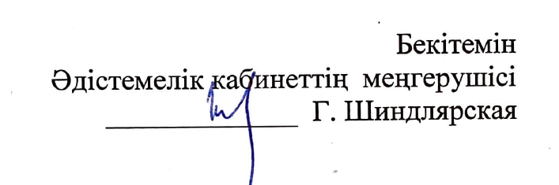

ОБЛЫСТЫК ПЕДАГОГ -ПСИХОЛОГТАРДЫҢ СЕМИНАР – ПРАКТИКУМ БАҒДАРЛАМАСЫ
программа областного семинара – практикума педагогов- психологов

Өткізу күні: 17 қазан 2022 жыл
Өткізу уақыты: 11:00
№26 ЖОМ
Модератор: Нұрахметова Шолпан Сәменқызы, әдіскер

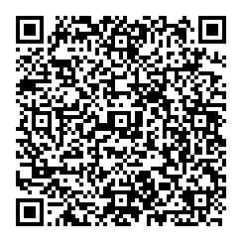
№ | Уақыты | Баяндама тақырыбы | Баяндамашының аты-жөні
1 | 11.00-11.05 | Повышение профессионального роста и компетенций педагогов- психологов | Нурахметова Шолпан Саменовна, методист отдела образования
2 | 11.05-11. 12.05 | «Нейропсихологические основы раннего интеллектуального обучения ребенка» | Сарсенбаева Э.Ю.,доктор философии PhD по специальности «Специальная психология», ассоциированный профессор Высшей школы Павлодарского педагогического университета
4 | 12.05-12.10 | «Система работы службы психолого-педагогического сопровождения по оценке особо образовательных потребностей» | Карпова Ирина Владимировна, педагог-психолог СОШ№26, руководитель МО педагогов – психологов, член областной рабочей группы «
 | 12.10- 12.15 | Рефлексия

